**TRƯỜNG ĐẠI HỌC THỦY LỢI**

**KHOA CNTT**

**BÁO CÁO BÀI TẬP LỚN**

**HỌC PHẦN: CÔNG NGHỆ WEB (CSE391)**

**Mã nhóm:** **1951061023 – 1951060951 - 1951060533**

**Lớp tín chỉ:** K61HT

1. **Bảng thông tin đóng góp thành viên**

|  |  |  |  |
| --- | --- | --- | --- |
| **Thông tin SV**  **Nhiệm vụ** | **1951061023** | **1951060951** | **1951060533** |
| **Lương Chí Thành** | **Đặng Duy Quang** | **Trần Đức Anh** |
| 1. Frontend   (HTML – CSS) | Thiết kế trang home , trang sign up , trang login , trang explore | Thiết kế các Trang index.html | Thiết kế trang admin,trang profile |
| 1. Frontend   (Javascript/jQuery …) | làm chức năng javascript như: hộp thông báo , showmore(hiển thị ra thêm các mục) , biểu thức chính quy ,Viết status trong trang home… |  | Javascript chuyển động slide , chuyển đổi màu nút bấm JSON lưu trữ localstorage , thêm , sửa , xóa , tìm kiếm thông tin người dùng |

Tự đánh giá mức độ hoàn thiện dự án: 90%

Tự đánh giá Tỉ lệ đóng góp của các thành viên trong nhóm:

|  |  |  |  |
| --- | --- | --- | --- |
|  | **1951061023** | **1951060951** | **1951060533** |
| **Tỉ lệ đóng góp** | 40% | 20% | 40% |

1. **Bảng thông tin kết quả**

|  |
| --- |
| Website nhóm (nếu có): |
| Domain (Địa chỉ IP) của Website (nếu có cấu hình) |
| Link Github tới thư mục BTL làm việc của nhóm: https://github.com/ChiThanh2001/nhomNenTang (Ví dụ)  Thông tin Github:   * Tổng số commit: 60 |

**2. Hình ảnh kết quả các chức năng đã thực hiện được.**



Giao diện Trang đăng nhập

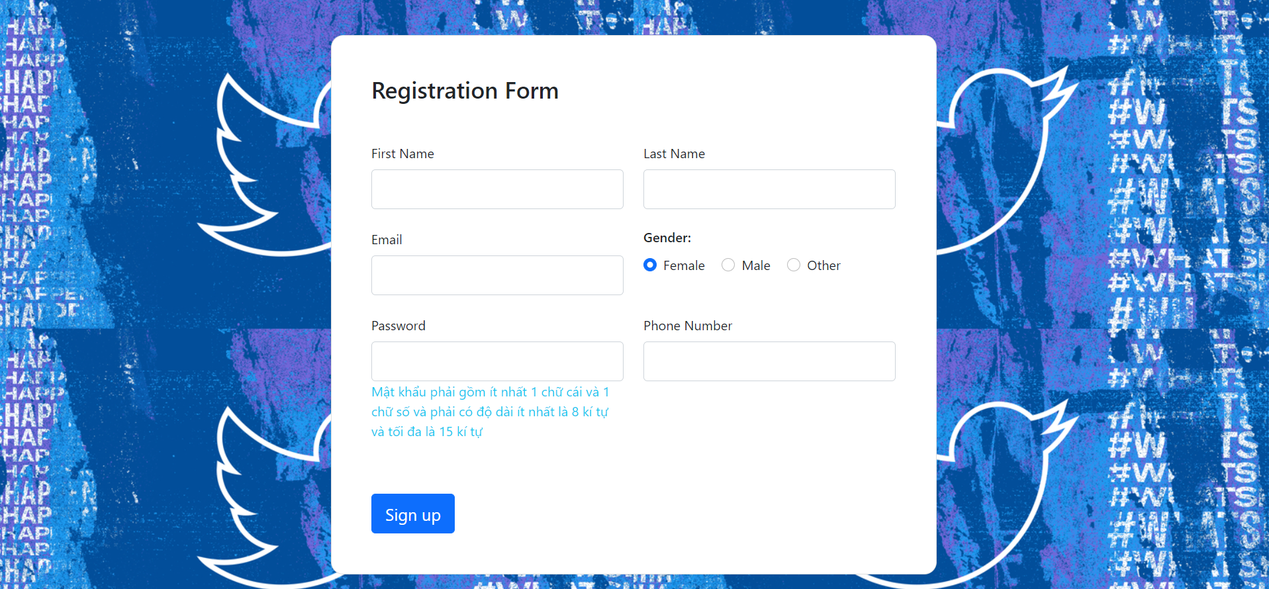

Giao diện trang đăng kí

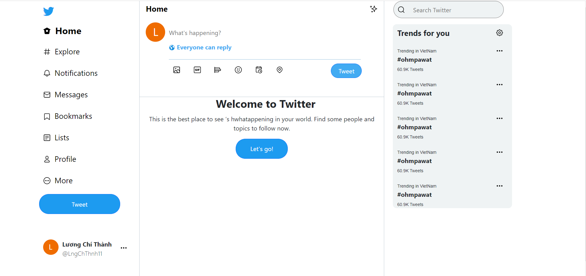

Giao diện trang home

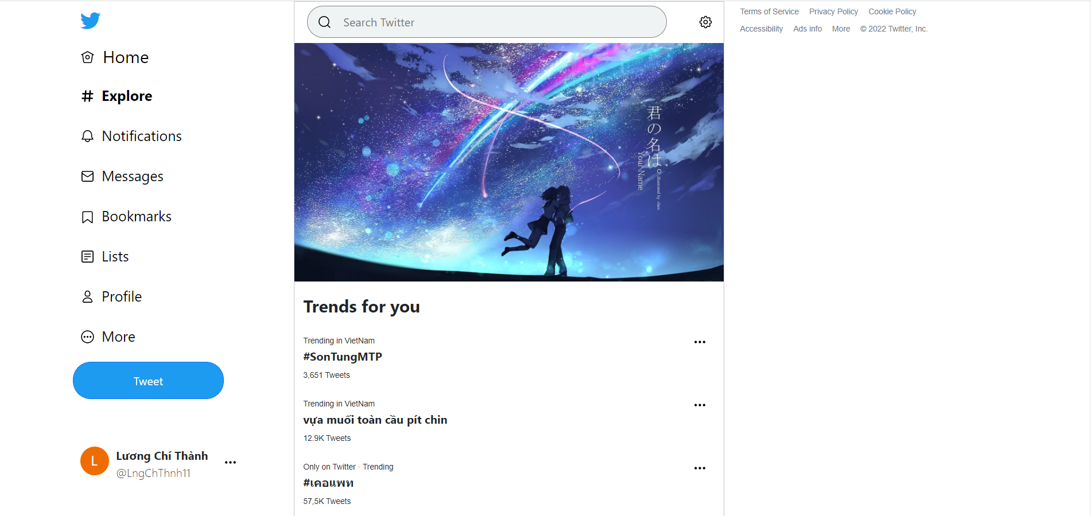

Giao diện trang explore



Giao diện trang profile



Giao diện trang index

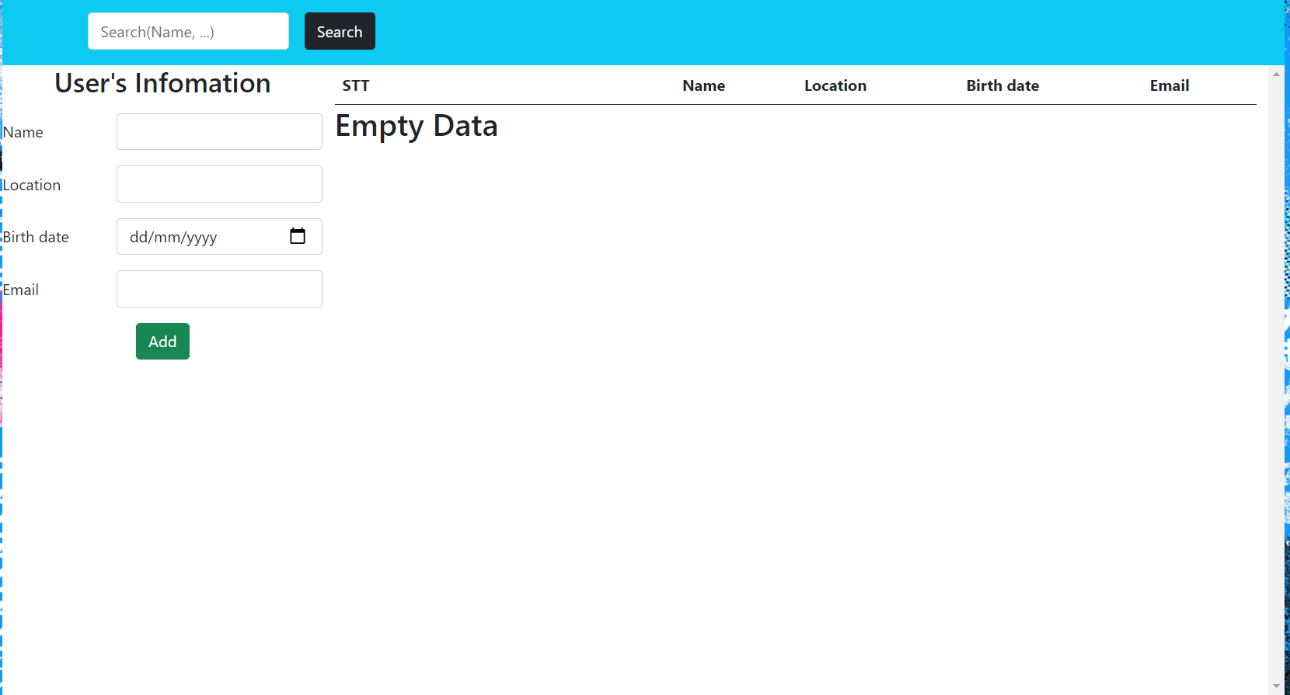

Giao diện trang admin